**TUẦN 24 – TIẾT 29: THỰC HÀNH: NHẬN BIẾT MỘT SỐ GIỐNG GÀ, LỢN QUA QUAN SÁT NGOẠI HÌNH VÀ ĐO KÍCH THƯỚC CÁC CHIỀU**

**I. Nhận biết một số giống gà qua quan sát ngoại hình**

**1. Vật liệu và dụng cụ**

**2. Quy trình thực hiện**

***a) Nhận xét ngoại hình***

- Hình dáng toàn thân

|  |  |
| --- | --- |
| Thực hành bài 35 trang 93 SGK Công Nghệ 7 | Công nghệ 7 | Thực hành bài 35 trang 93 SGK Công Nghệ 7 | Công nghệ 7 |
| **Hình thể dài** | **Hình thể ngắn** |

Dựa vào hình thể, hãy cho biết hướng sản xuất của chúng?

=>Hình thể dài: sản xuất trứng

=> Hình thể ngắn: sản xuất thịt

- Màu sắc, lông, da.

|  |  |
| --- | --- |
| GÀ RI | Gà Lơ go - Công nghệ 7 - Trần Thanh Tâm - Thư viện Tư liệu giáo dục |
| **Gà Ri: lông nhiều màu, da vàng** | **Gà Lơgo: lông màu trắng** |

- Các đặc điểm nổi bật: mào, tích, tai, chân,..

|  |  |  |  |
| --- | --- | --- | --- |
| sk4_1237172933 | Bí quyết chọn gà Hồ tiến vua cực chuẩn từ mào đến chân | C:\Users\Admin\Desktop\8427489357313-2283.jpg | Mục sở thị 'vua gà' Đông Tảo có đôi chân to bằng chân người |
| **a. Dạng mào đơn ở gà Ri** | **b. Mào hình hạt đậu ở gà Hồ** | **c. Chân gà Hồ cao, tròn, ngón tách nhau** | **d. Chân gà Đông Cảo cao, to, xù xì** |

**Kết luận:** Có thể nhận biết một số giống gà qua quan sát ngoại hình: hình dáng toàn thân; màu sắc, lông, da,…hoặc các đặc điểm: mào, tích, tai, chân.

***b) Giới thiệu một số giống gà( HS đọc, không viết phần này vào tập)***

|  |  |
| --- | --- |
| C:\Users\Admin\Desktop\news_569.jpg | **GÀ MÍA**  - Nguồn gốc: Sơn Tây-tỉnh Hà Tây  - Đặc điểm: Mào cờ, chân vàng nhạt, gà trống thân to, lông màu mận chín hoặc đen, gà mái lông màu lá chuối khô.  - Sinh sản: trứng 50-60 quả/mái/năm  - Gà nặng khoảng 3kg, trứng to (58g). |
|  | **GÀ ĐÔNG TẢO**  - Nguồn gốc; xã Đông Tảo, huyện Khoái Châu, tỉnh Hưng Yên.  - Đặc điểm: Lông màu nhạt hay hung đỏ, chân to, xù xì, nhiều hoa dâu, dáng đi chậm chạp.  - Hơn 5 tháng, gà bắt đầu đẻ, đẻ 10 tháng liền, nhưng ấp bóng nhiều (ấp không trứng) nên béo nhanh hợp với nuôi nhốt, ít chịu được rét, gà trống có thể tới 5kg, gà mái 3,5kg, hợp để lai tạo các giống thịt.  - Năng suất trứng: 40quả/mái/năm |
| Gà che hay gà tre? - Báo Người lao động | **GÀ TRE**  - Nguồn gốc: Tây Nam Bộ  - Đặc điểm: [Gà mái](https://vi.wikipedia.org/w/index.php?title=G%C3%A0_m%C3%A1i&action=edit&redlink=1) có trọng lượng từ 400 gam đến 600 gam,Gà tre trống có lông màu trắng, đỏ và đen, nặng từ 500g - 800g. Gà tre mái có màu lông pha giữa đen và trắng, có con có màu nâu, trọng lượng từ 400g-600g.  - Sản lượng trứng 50-60 quả /mái/năm, nặng 21-22g kích thước trứng bằng 3 ngón tay.Gà tre có thịt rất thơm ngon, ngoài ra được dùng làm cảnh và thi chọi ở nhiều nơi trong nước ta. |

**II. Nhận biết một số giống lợn qua quan sát ngoại hình và đo kích thước các chiều**

***1. Vật liệu và dụng cụ***

***2. Quy trình tiến hành***

*a. Quan sát đặc điểm ngoại hình*

- Hình dạng chung

- Màu sắc, lông, da.

|  |  |
| --- | --- |
| Lon Landrat (duc) | Lon dai bach- yorkshire 1 |
| **Lợn Landorat**  **- Tai to, rủ xuống phía trước**  **- Lông, da trắng tuyền** | **Lợn Đại Bạch(Yorkshire)**  **- Mặt gãy, tai to, hướng về phía trước**  **- Lông cứng, da trắng** |

|  |  |
| --- | --- |
| Lon i 1 | Lon mong cai |
| **Lợn Ỉ**  **- Toàn thân màu đen** | **Lợn Móng Cái**  **- Có lang trắng đen hình yên ngựa điển hình**  **- Lông đen và trắng** |

***2. Đo một số chiều đo***

+ Dài thân: từ điểm giữa đường nối hai gốc tai, đi theo cột sống lưng đến khấu đuôi.

+ Đo vòng ngực: đo chu vi lồng ngực sau bả vai

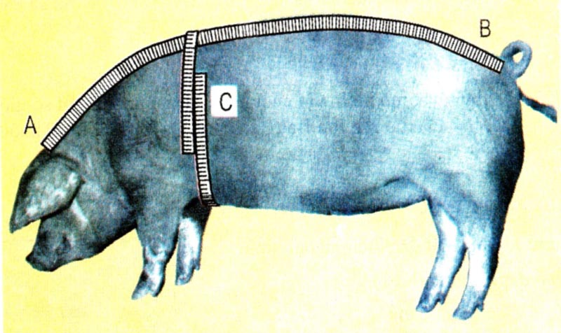

**Các chiều đo của lợn**

**AB: dài thân; C: vòng ngực**

**Cách tính khối lượng:**

**m(kg) = Dài thân x (chu vi vòng ngực)2 x 87,5**

**III. Bài tập**

**1. Tính khối lượng của vật nuôi với số liệu sau:**

Dài thân: 120cm

Vòng ngực:125cm

**2. Hoàn thành bảng sau**

|  |  |  |  |  |
| --- | --- | --- | --- | --- |
| **Giống vật nuôi** | **Hướng sản xuất** | **Tầm vóc** | **Lông, da** | **Đặc điểm: mõm, đầu, lưng, chân,…** |
| **1. Lợn Ỉ** | **Hướng mỡ** | **Nhỏ** | **đen** | **Chân và mõm ngắn, tai nhỏ, bụng xệ,…** |
| **2. Lợn lan đơ rat** |  |  |  |  |
| **3. Lợn Đại Bạch** |  |  |  |  |
| **4. Lợn Móng Cái** |  |  |  |  |
| **5. Gà Ri** |  |  |  |  |
| **6. Gà Lơgo** |  |  |  |  |

**Các em viết bài và làm bài tập vào vở**

**CHÚC CÁC EM HỌC TỐT**